**Задание 12. Соедини картинки с названием времени суток. Где утро? Где вечер?**

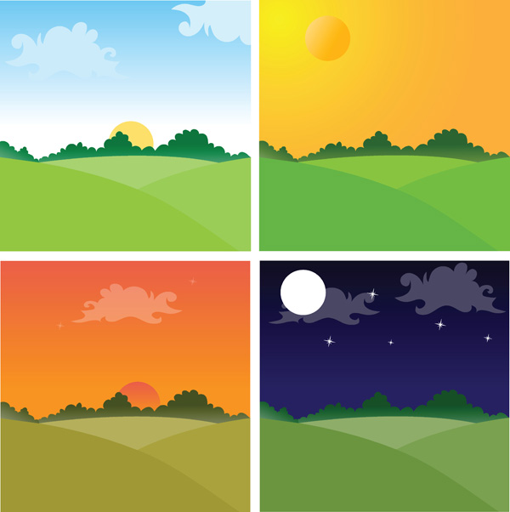 

**вечер**

**утро**